فهرست مطالب

فصل اول : گزیده ای از توانمندیهای نرم افزار

فصل دوم : تشکیلات
1- مدیریت تشکیلات
2 - گزارشگیری
فصل سوم : کارگزینی
1- اطلاعات اصلی وحقوقی
2- پیکربندی سیستم
1-2-رسته های شغلی
2-2-رشته های شغلی
3-2-عنوان پست (شغل)
4-2-ارتقاء گروه
5-2- مدرک تحصیلی
6-2- محل خدمت
7-2- شرح احکام
8-2- شرح صورتجلسه
9-2- امضاء کنندگان
10-2 -گروه آموزشی
11-2 -محل کار
12 -2- محل اخذ مدرک
13 -2-جداول و ضرائب حقوقی
14 -2-تعریف فیلدهای آزاد حقوقی
15-2- سایر تنظیمات
3- صدور احکام حقوقی
4-سوابق احکام
1-4- سوابق احکام دائم
2-4- سوابق احکام موقت

5- لیست گیری
1-5- صورتجلسه کمیته طرح طبقه بندی
2-5- کسانیکه خلاصه پرونده دارند
3-5- کسانیکه خلاصه پرونده ندارند
4-5- کسانیکه بیش از حد مجازحق اولاد دریافت می کنند.
5-5-کسانیکه اطلاعات همسر و فرزندانشان ثبت شده
6-5- کسانیکه مدت قراردادشان به اتمام رسیده

6- گزارشگیری پویا :
1-6- گزارشگیری از اطلاعات جاری
2-6- گزارشگیری از سوابق احکام

فصل چهارم : ارزشیابی
- تعریف ضرایب ارزشیابی
- امتیازات
- گزارشگیری
1-3- گزارش برخورداری از افزایش سنواتی

فصل پنجم : پرونده الکترونیکی
فصل ششم : دوره های آموزشی

فصل هفتم : مدیریت
- تغییر کد شناسایی (سراسری )
- حذف کلیه اطلاعات فردی
- بازیابی کلیه اطلاعات فردی
- مدیریت کاربران
- اعلان شروع سال جدید
- اعلان پایان سال جاری
- مدیریت اطلاعات
1-7- اصلاح اطلاعات
2-7- تهیه پشتیبان از اطلاعات
3-7-بازیابی اطلاعات
4-7- تهیه فایل احکام صادره
8- تنظیمات تخصصی
9- تقسیمات کشوری

فصل اول

خصوصيات و قابليتهاي كارگزيني شاغلین

- امكان ذخيره و بازيابي اطلاعات پایه و حقوقي پرسنل كارمندي رسمي، کارمندی ثابت ،كارمندي قراردادي، كارمندي پيماني، کارگری رسمی (طرح طبقه بندی)، کارگری قراردادی، کارگری روزمزد و .........

- امكان صدور اتوماتيك احكام كارگزيني بصورت فردی و گروهی نظير:
- حكم افزايش سنواتي و تغيير ضريب
- حكم ارتقاء گروه
- حكم انتساب پست و يا سازماني
- حكم افزايش فوق العاده شغل
- حكم برقراري كمك هزينه عائله مندي
- حكم استخدام آزمايشي
- حكم استخدام قطعي
- حكم انفصال از خدمت
- حكم مرخصي بدون حقوق
و دهها حكم ديگر به صورت پيش نويس و قطعي.
- امكان دسترسي به سوابق احكام كليه پرسنل كه بصورت خودكار بايگاني گرديده و تهيه گزارشات متنوع بر اساس نوع احكام، تاريخ اجرا و …
- انتقال اتوماتيك احكام قطعي صادر شده پرسنل به مسیری از قبل تعیین شده جهت استفاده سیستم حقوق ودستمزد .
- امكان گزارش گيري پويا كه توسط آن مي توان انواع گزارش نظير:
- افرادي كه موعد ارتقاء گروه آنها فرا رسيده
- كساني كه ميزان سنوات آنها بيشتر از … مي باشد
- پرسنل مأمور و يا انتقالي به (از) نقاط ديگر
- كاركناني كه استخدام آزمايشي مي باشند
- كاركناني كه بصورت نيمه وقت مشغول به كار شده اند
- كساني كه از تاريخ معيني به بعد استخدام شده اند
- كساني كه پست و يا شغل آنها … مي باشد
- پرسنل جانباز و خانواده شهيد و صدها نوع گزارش متنوع ديگر …

- از ديگر خصوصيات اين سيستم انعطاف پذيري آن مي باشد كه در قالب انواع جداول سيستم نظير:
جدول عنوان پست ( شغل )، جدول ارتقاء گروه، جدول رشته و رسته شغلي، جدول مدرك تحصيلي، جدول محل خدمت، جدول گروه آموزشي، جدول محل اخذ مدرك، جدول شرح احكام، جدول شرح صورتجلسه، جدول امضاء كنندگان،جداول و ضرایب حقوقی ، جدول مزد شغل، جدول محل کار و سایر تنظیمات ارائه شده است که بعنوان نمونه در بخش جداول ضرایب میتوان مبلغ حق عائله مندي، مبلغ حق اولاد، حداكثر تعداد
فرزند مشمول حق اولاد، حداقل حقوق مجرد، حداقل حقوق متاهل، ضريب حقوق گذشته و جاري را تعريف نمود.

- امکان نگهداری جداول و ضرائب حقوقی سالهای قبل .
- از ديگر قابليتهاي سيستم كارگزيني امكان محاسبه اتوماتيك تاريخ ارتقاء بعدي براي تك تك پرسنل مي باشد به طوريكه كاربر هر زمان كه اراده كند مي تواند از افرادي كه نوبت ارتقاء گروه آنها بر اساس مدارک، فرم ارزشیابی و... فرا رسيده گزارش تهيه نمايد.

- خصوصيت قابل توجه ديگر سيستم كارگزيني، امكان نگهداري ميزان سابقه خدمت كاركنان به شكل پويا مي باشد به نحوي كه فقط براي اولين بار سابقه هر كارمند وارد شده و سيستم وظيفه نگهداري و به روز رساني از آنرا به عهده مي گيرد به طوري كه در آينده نياز به وارد نمودن مجدد ميزان سابقه نيست بلكه سيستم به طور اتوماتيك سابقه پرسنل را روزانه افزايش خواهد داد.
- امکان ثبت و نگهداری مشخصات همسر و فرزندان کارکنان.
- امکان تهیه گزارش از تغییر وضعیت حق اولاد فرزندان که به سن قانونی رسیده باشند.
- امکان تهیه گزارش کسانیکه مدت قرارداد آنها به اتمام رسیده، کسانیکه خلاصه پرونده ندارند (یا دارند) و ....
- امكان نگهداري ريز سوابق تحصيلي و خدمتي كاركنان و در صورت نياز، تهيه گزارشات متنوع از سوابق.
- امكان تهيه فرم صورتجلسه كميته فرعي طرح طبقه بندي و ارزشيابي مشاغل، جهت صدور احكام ارتقاء گروه، انتساب، تغيير رسته و رشته شغلي و…

- امكان تهيه و چاپ خلاصه پرونده كاركنان.

- امكان نگهداري سوابق ايثارگري، شامل مدت جبهه (داوطلبي و عادي)، مدت اسارت، درصد جانبازي و خانواده شهيد، انواع گروههاي تشويقي و…

- امكان بهينه سازي پرونده هاي اطلاعاتي و رفع اشكالات آنها به طور اتوماتيك.
- امكان تهيه ديسكت یا سی دی احكام جديد كاركنان براي انتقال به سيستم حقوق و دستمزد در صورتي كه سيستمهاي كارگزيني وحقوق ودستمزد بر روي دو كامپيوتر مستقل وخارج از شبکه باشند .
و دهها امكان ديگر…

خصوصيات وقابليتهاي تشكيلات (چارت سازمانی)

- امكان ايجاد چارت سازماني مصوب و بصورت سلسله مراتبي توسط كاربر.
- امكان انتساب پستهاي سازماني به كاركنان و يا بلاتصدي نمودن آنها.
- امكان گزارشگيري پويا، اين توانايي را به كاربر مي دهد تا بصورت دلخواه بتواند از پستهاي مصوب، بلاتصدي، با تصدي، رشته و رسته و … صدها گزارش دلخواه را تنظيم و تهيه نمايد.

عمده امکانات نرم افزار ارزشیابی

- امکان صدور انواع فرمهای ارزشیابی بصورت خودکاربا توجه به اطلاعات پرسنلی موجود در سطوح کارکنان، مدیران، مدیران پایه، کارشناسان وکارکنان
- امکان تعریف ضرایب مورد نیاز سیستم از جمله حد نصاب های مختلف ارزشیابی توسط کاربر
- تهیه فرم ورود اطلاعات نتایج جمع آوری شده توسط ارزشیابی کننده .
- چاپ فرم ارزشیابی کارکنان بصورت فردی وگروهی .
- تحلیل وبررسی واعمال نتلیج حاصل از ارزشیابی طبق قوانین ارزشیابی سازمان استخدام کشوری ( مثلا در محاسبه ارتقاء گروه، افزایش سنواتی و..... )
- چاپ گزارش حاصل از تحلیل وبررسی نتایج حاصل از کلیه نمرات ارزشیابی در سالهای مختلف بصورت یکجا

امکانات وقابلیتهای نرم افزار پرونده الکترونیکی کارکنان
- امکان اسکن کلیه سوابق پرسنل به همراه اطلاعات وتوضیحات جانبی
- سیستم جستجو ودسترسی آسان به سوابق
- توانایی برقراری ارتباط با سیستم کارگزینی وارزشیابی
- امکان کپی کلیه سوابق پرسنل روی CD و یا مدیاهای دیگر جهت ارائه به مراجع مختلف.
و ..........
امکانات عمومی و فنی سیستم ها
- استفاده از پایگاه داده SQL SERVER
- استفاده از زبان برنامه نویسی C# در محیط .NET 2005
- حفاظت وکنترل اطلاعات در سطوح مختلف از جمله پایگاه داده .
- امکان تبادل اطلاعات با سایر نرم افزار از طریق XML
- امکان ثبت تمامی وقایع سیستم در پایگاه داده
- امکان ایجاد کاربران مختلف وتعیین سطوح دسترسی
- امکان تهیه پشتیبان بطرق مختلف
و .......

امکانات جدید: ثبت دوره های آموزشی کارکنان.

فصل دوم : تشکیلات

1 – مدیریت تشکیلات
در این بخش می توانید چارت سازمانی و کلیه ردیف ها وپست های سازمانی راتعریف نموده و افراد سازمان را به پستهای موردنظر انتصاب داد .
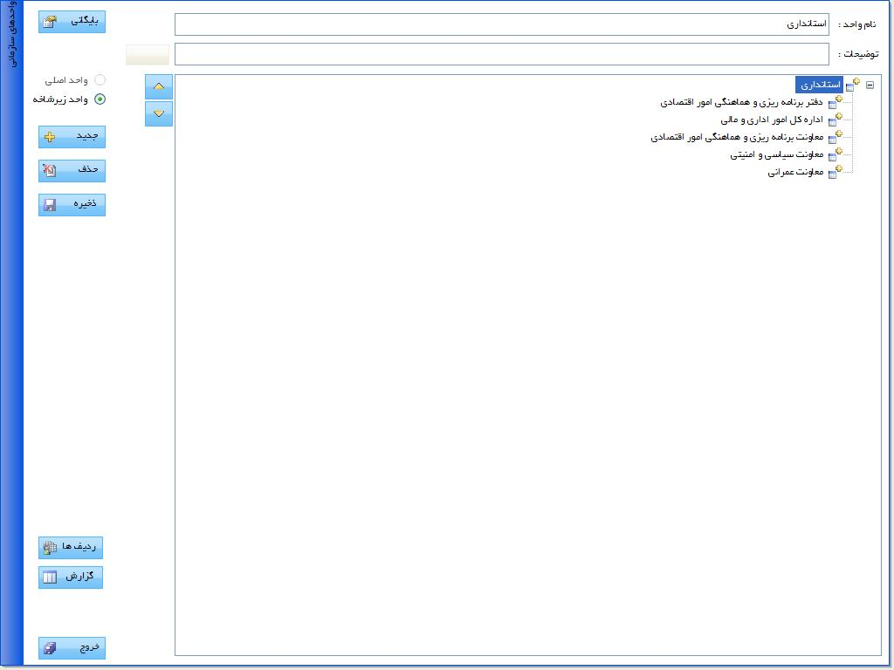
جدید : ابتدا با آیکن [ جدید+ ] عنوان اصلی سازمان را تعریف می نماییم . سپس با کلیک کردن روی عنوان اصلی سازمان در چارت وبا استفاده از آیکن [جدید + ] زیر شاخه های سازمان ر ا تعریف میکنیم .
برای وارد کردن پست های سازمانی در یک زیر شاخه دوبار روی آن زیر شاخه کلیک می کنیم، صفحه ای ظاهر می شود که می توان در آن پست های سازمانی را انتخاب کرده وافراد را به آن پست انتصاب دهیم .
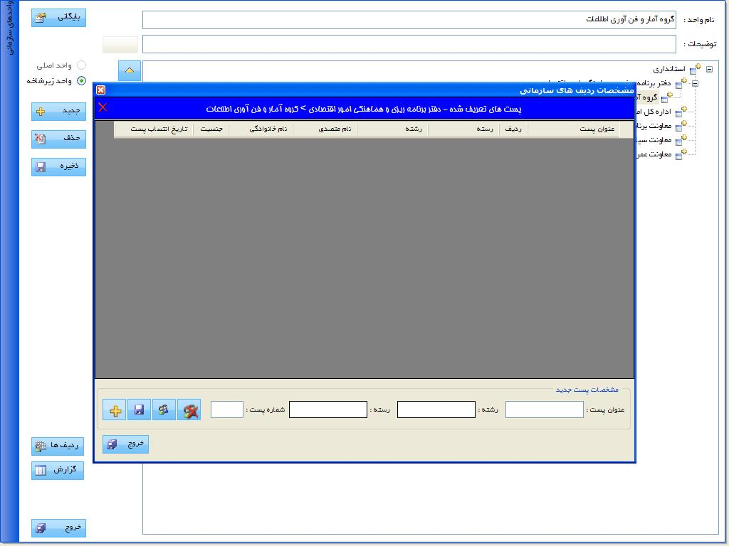
: برای ایجاد یک پست روی آیکن کلیک نمایید مکان نما در قسمت عنوان پست قرار دارد در این قسمت دو بار کلیک نمایید لیست پستهای سازمانی که قبلاً در بخش پیکربندی وارد نموده اید ظاهر می شود روی پست مورد نظر دو بار کلیک نمایید . سپس شماره پست ر ا وارد نموده و ایکن را جهت ذخیره پست کلیک نمایید . اگر قبلاً از این شماره پست استفاده شده باشد پیغام کد پست تکراری می باشد را می دهد .

: جهت انتصاب پست انتخاب شده به فرد مورد نظر روی آیکن کلیک نمایید . لیست افرادی که قبلاً در بخش اطلاعات اصلی وارد شده اند ظاهر می گردد ابتدا تاریخ انتصاب پست را وارد نموده وسپس روی فرد مورد نظر دوبار کلیک نمایید جهت پیدا نمودن فرد مورد نظر می توانید از جستجوی بالای لیست استفاده نمایید .

2 – گزارشگیری
جهت تهیه گزارش از تشکیلات سازمانی , پستهای انتصاب شده و پستهای بلاتصدی بر روی آیکن گزارش در این بخش کلیک نمایید .
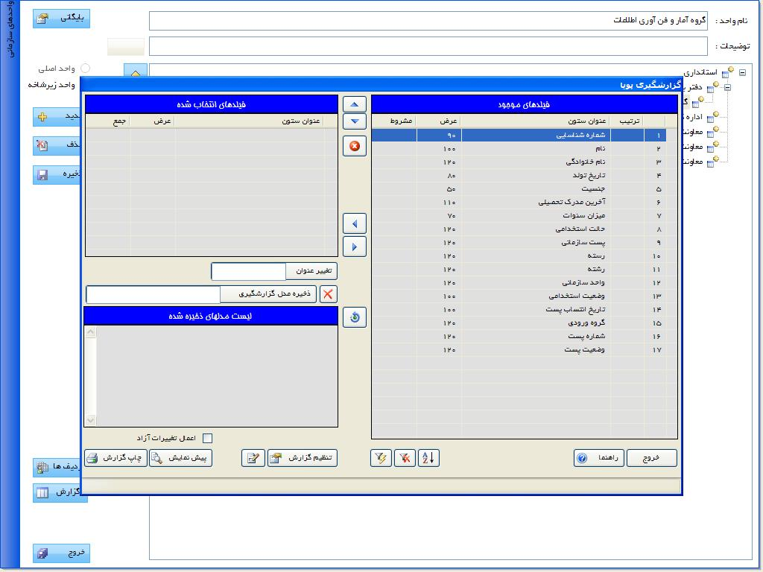
جهت انتخاب فیلدهای گزارش روی عنوان فیلد در قسمت فیلدهای موجود کلیک نموده وعلامت را کلیک نمایید . جهت حذف یک فیلد انتخاب شده در قسمت فیلدهای انتخاب شده، روی فیلد مورد نظر کلیک نموده وعلامت را کلیک نمایید .
F9 : پس از انتخاب فیلدهای مورد نظر به شرح ذیل می توانید فیلدها را مشروط نمایید .جهت مشروط نمودن فیلدها لازم نیست حتماً فیلد انتخاب شده باشد روی فیلد مورد نظر در قسمت فیلدهای موجود کلیک نمایید وسپس کلیدF9 را فشار دهید با توجه به فیلد مشروط شده کادری ظاهر می شود مثلاً اگر فیلد مورد نظر جنسیت باشد در کادر ظاهر شده می توانید زن یا مرد را انتخاب نمایید .
Ctrl+F9 : جهت حذف شرط برروی یک فیلد مورد نظر کلیک نموده وکلید Ctrl+F9 را فشار دهید.
Alt+F9 : جهت حذف کلیه شرط های اعمال شده بر روی فیلدها کلید Alt+F9 را فشار دهید .

تغییر عنوان :
جهت تغییر نام هر کدام از ستون انتخاب شده در گزارش روی فیلد مورد نظر در بخش فیلد های انتخاب شده کلیک نموده وسپس در قسمت فیلد خالی روبروی تغییر عنوان نام مورد نظر را وارد نموده و روی تغییر عنوان کلیک نمایید .
ذخیره مدل گزارشگیری :
جهت ذخیره گزارش ابتدا نام گزارش را نوشته و سپس روی فیلد ذخیره مدل گزارشگیری کلیک نمایید، نام گزارش به لیست مدلهای ذخیره شده در پایین اضافه می شود.
تنظیم گزارش : جهت تنظیم سر صفحه، پا صفحه، حاشیه و ....... در این قسمت کلیک نمایید .
پیش نمایش : جهت مشاهده گزارش تولید شده در این قسمت کلیک نمایید .
چاپ گزارش : جهت چاپ گزارش تولید شده در این قسمت کلیک نمایید

فصل سوم : کارگزینی
1 - اطلاعات اصلی وحقوقی
1-1-اطلاعات پایه
در این بخش می توانید کلیه مشخصات فردی، تحصیلی، حقوقی، ارزشیابی، ایثارگری و ----را وارد نمایید .
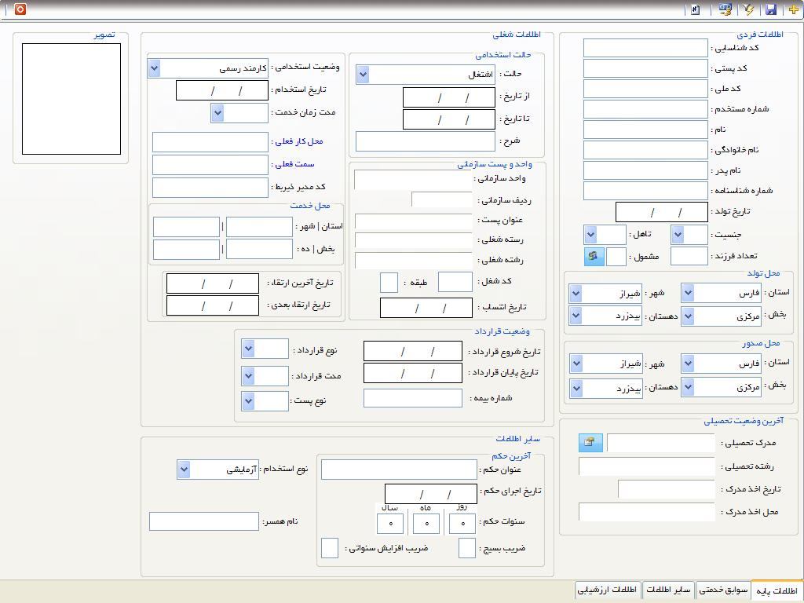
+ ، F3 : با استفاده از علامت + یا کلید F3 میتوانید یک فرد جدید وارد نمایید کد شناسایی توسط سیستم تولید شده ودراین بخش قابل تغییر نمی باشد جهت تغییر کد شناسایی می بایست به بخش مدیریت پیکربندی مراجعه نمایید .
کلیه مشخصات شخص را در صفحه اطلاعات پایه وارد نمایید .

اطلاعات همسر وفرزندان :
جهت وارد نمودن اطلاعات همسر وفرزندان روی آیکن در صفحه اطلاعات پایه کلیک نمایید، پنجره ای ظاهر می شود.
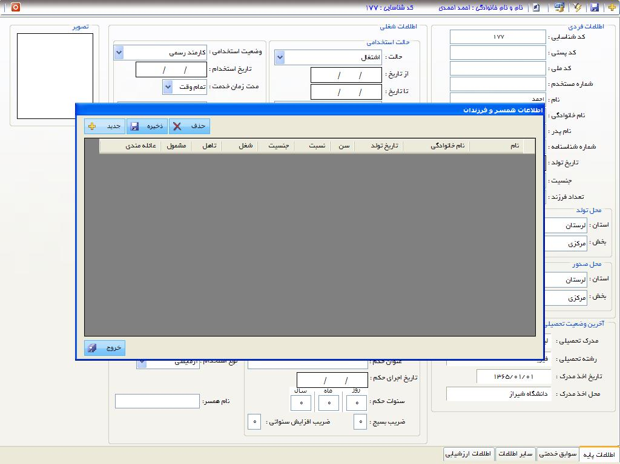
برای وارد نمودن اطلاعات فرزند یا همسر روی آیکن جدید کلیک نمایید . نام و نام خانوادگی وبقیه مشخصات را وارد نموده و روی تایید کلیک نمایید . پس از وارد نودن کلیه اطلاعات همسر وفرزندان با کلیک کردن روی خروج از این بخش خارج شوید با توجه به اطلاعات وارد شده فیلد تعداد فرزند در صفحه اطلاعات پایه پر می شود .

سوابق تحصیلی :
جهت وارد نمودن سوابق تحصیلی وآخرین وضعیت تحصیلی روی مدرک تحصیلی دو بار کلیک نموده یا روی آیکن کلیک نمایید، پنجره ای ظاهرمی شود.
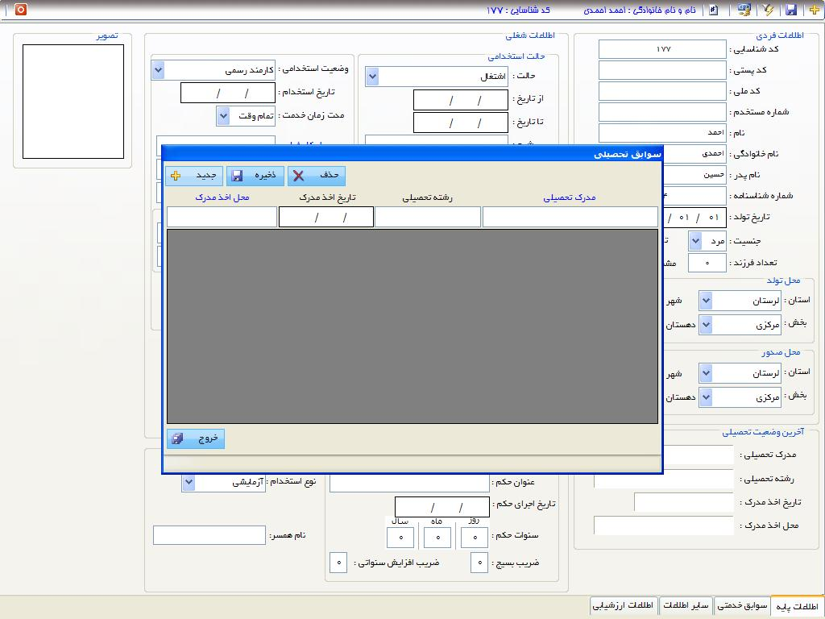
برای وارد نمودن مدارک تحصیلی در مقاطع مختلف روی آیکن جدید کلیک نمایید در جایی که مکان نما قرار گرفته است دو بار کلیک نموده، لیست مدارک تحصیلی ظاهر می شود روی مدرک مورد نظر کلیک نمایید سپس رشته تحصیلی و تار یخ اخذ مدرک را وارد نمایید برای وارد نمودن محل اخذ مدرک در این قسمت دو بار کلیک نموده لیست محل ها ظاهر می شود روی محل مورد نظر دو بار کلیک نمایید پس از وارد نمودن کلیه مدارک تحصیلی در مقاطع مختلف روی ذخیره و سپس خروج کلیک نمایید آخرین مدرک تحصیلی بعنوان آخرین وضعیت تحصیلی در صفحه اطلاعات پایه درج می شود .

پست سازمانی :
جهت انتصاب پست می بایست به بخش تشکیلات مراجعه نمایید پس از انتصاب پست در آن بخش پست سازمانی ،واحد و ردیف سازمانی و تاریخ انتصاب به صفحه اطلاعات پایه منتقل می شود .

ذخیره، :
پس از وارد نمودن کلیه مشخصات فرد روی آیکن کلیک نمایید .

F9 : حقوق :
جهت وارد نمودن اطلاعات حقوقی شخص در بخش اطلاعات پایه کلید F9 را فشار دهید صفحه ای ظاهر می شود.
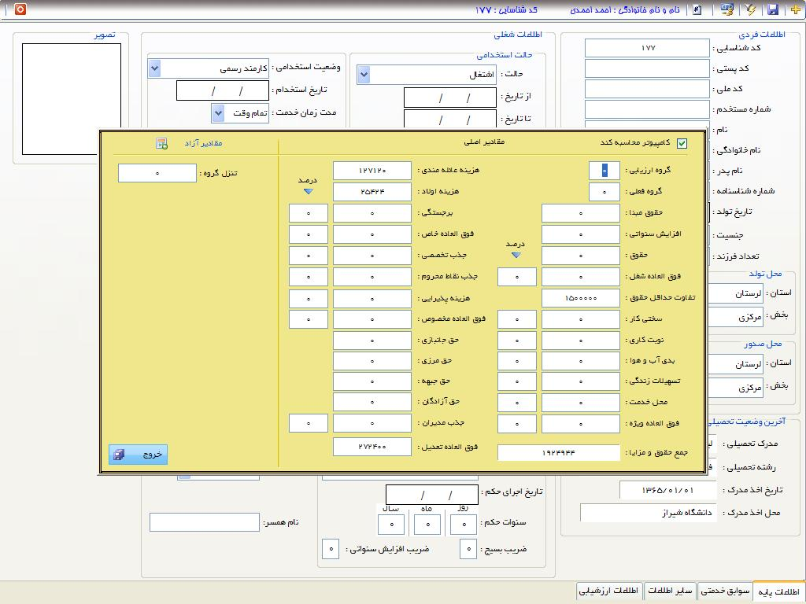
مشخصات حقوقی فرد را وارد نمایید توجه داشته باشید اگر بخواهید اقلام حقوقی بر اساس ضرایب حقوقی تعریف شده در بخش پیکربندی محاسبه شود باید در بالای صفحه عنوان " کامپیوتر محاسبه کند " علامت خورده باشد .

مقادیر آزاد :
برای اضافه نمودن فیلدهای حقوقی جدید روی مقادیر آزاد کلیک نمایید صفحه ای ظاهر می شود در این بخش می توانید حداکثر 10 فیلد جدید اضافه نمایید .
برای خروج از صفحه اطلاعات حقوقی کلید Esc را فشار دهید .

2-1- سوابق خدمتی :
برای وارد نمودن سوابق خدمتی شخص در منوی پایین روی " سوابق خدمتی " کلیک نمایید، صفحه ای ظاهر می شود. شامل مدت مرخصی بدون حقوق، غیبت وجمع سنوات دولتی ومربوط .
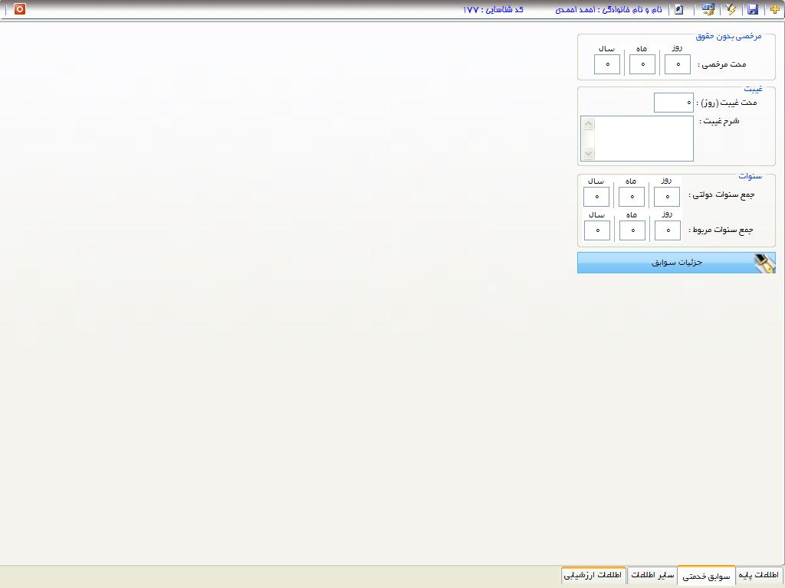
برای مشاهده یا وارد نمودن سوابق خدمتی روی " جزئیات سوابق " وپایین صفحه کلیک نمایید، صفحه ای ظاهر می شود .
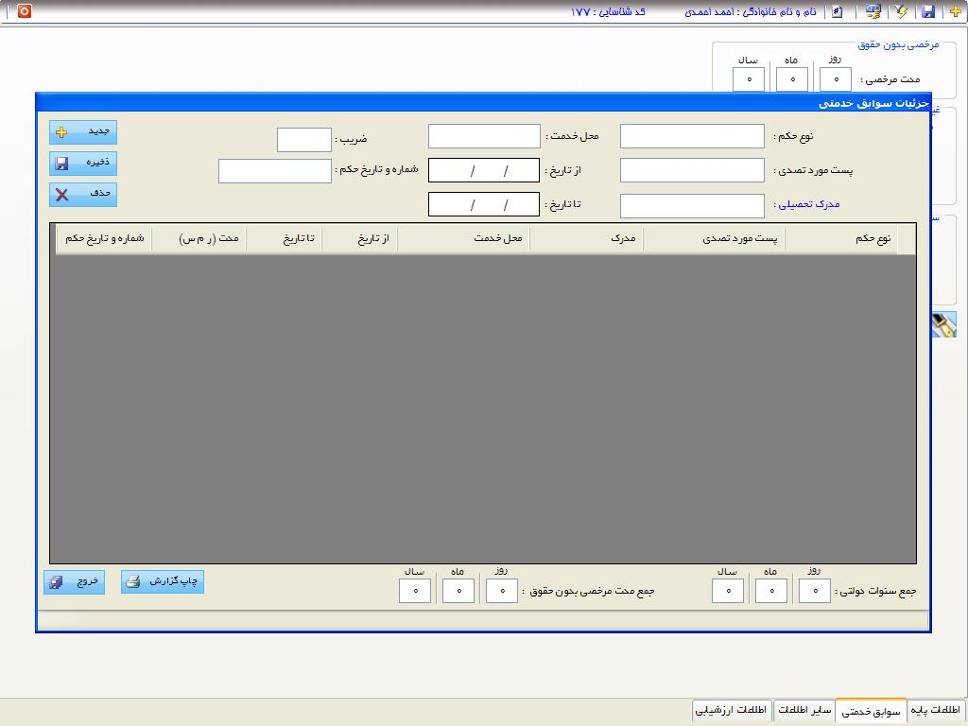

جدید + :
برای وارد نمودن یک سابقه خدمتی روی آیکن جدید کلیک نموده ومشخصات سابقه خدمتی شامل نوع حکم، پست مورد تصدی و........ را وارد نموده وسپس روی ذخیره کلیک نمایید .

چاپ گزارش :
برای مشاهده یا چاپ برگ سوابق خدمت، در این بخش می توانید روی آیکن چاپ گزارش کلیک نمایید.پس از وارد نمودن کلیه سوابق خدمتی به شرح فوق از این بخش خارج شوید .مجموع سنوات خدمتی ومرخصی بدون حقوق به صفحه قبل منتقل می شود .

3-1- سایر اطلاعات :
برای وارد نمودن اطلاعات ایثارگری، جبهه، گروه تشویقی، اسارت، جانبازی و......... در منوی پایین روی سایر اطلاعات کلیک نمایید پنجره ای ظاهر می شود، اطلاعات مورد نیاز را وارد نمایید .
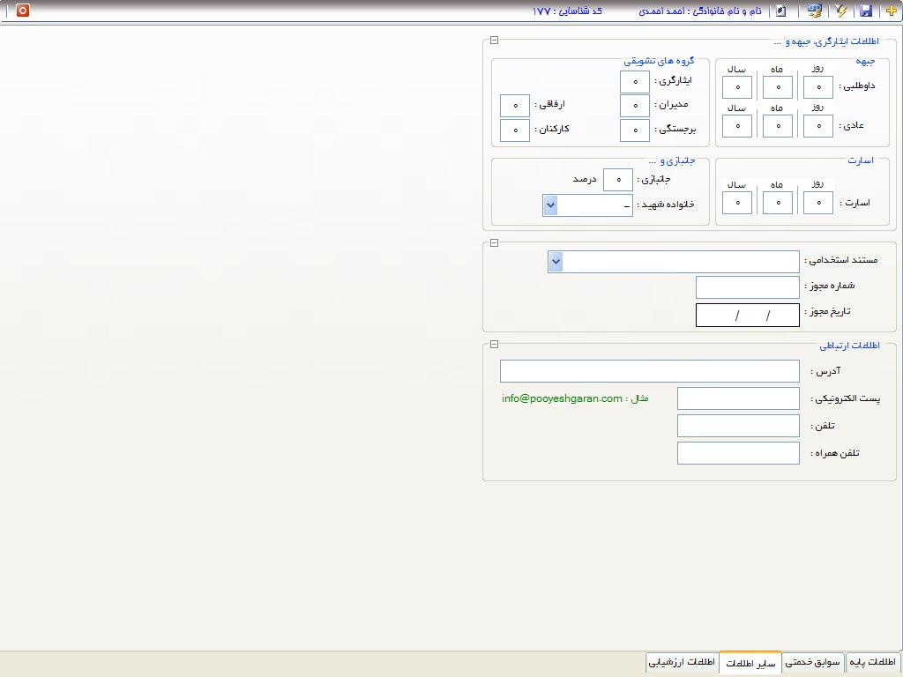
4-1- جهت مشاهده اطلاعات ارزشیابی شخص که در بخش ارزشیابی وارد نموده اید در این قسمت کلیک نمایید، پنجره ای ظاهر می شود، جهت مشاهده نتایج ارزشیابی روی مشاهده کلیک نمایید . جهت چاپ فرم روی چاپ فرم کلیک نمایید .
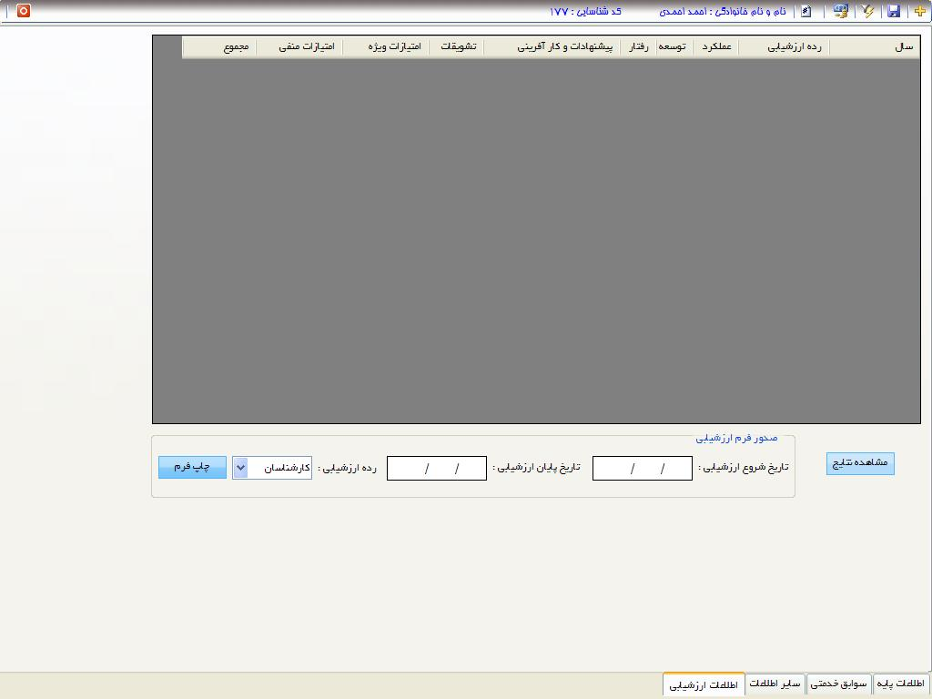

2 – پیکربندی
- 2- رسته های شغلی :
جهت تعریف رسته های شغلی در این بخش کلیک نمایید .
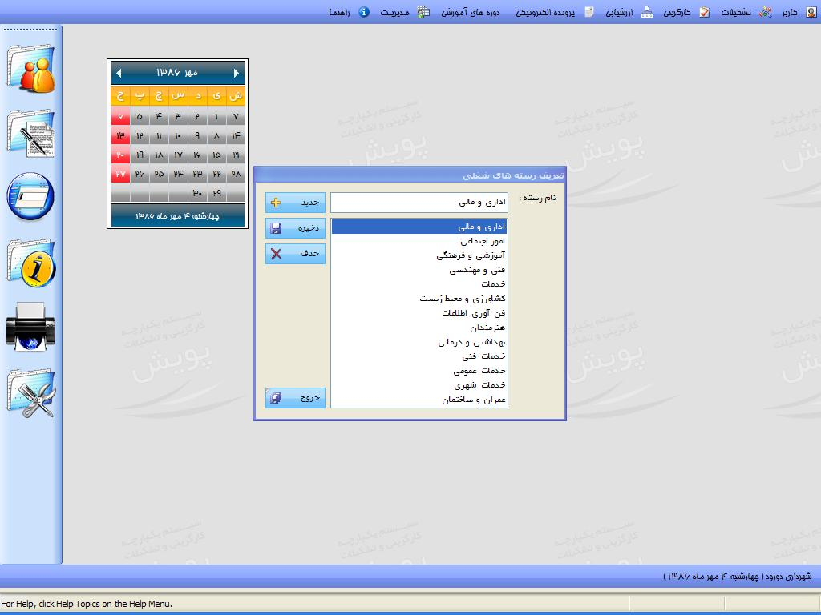
جدید : جهت اضافه نمودن یک رسته روی آیکن جدید کلیک نموده و نام رسته را وارد نمایید سپس روی آیکن ذخیره کلیک نمایید .
حذف : جهت حذف یک رسته، روی رسته مورد نظر کلیک نموده سپس روی آیکن حذف کلیک نمایید .

- 2- رشته های شغلی :
جهت تعریف رشته های شغلی مروبط به یک رسته در این بخش کلیک نمایید .
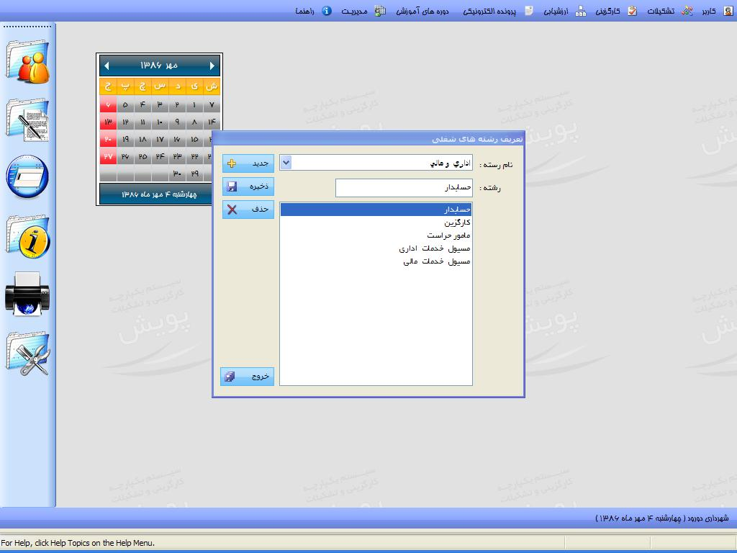
جدید : جهت اضافه نمودن یک رشته شغلی ابتدا رسته مورد نظررا انتخاب نموده سپس روی آیکن جدید کلیک نمایید نام رشته را وارد نموده وسپس روی آیکن ذخیره کلیک نمایید .
حذف : جهت حذف یک رشته، رسته ورشته مورد نظر را انتخاب نموده سپس روی آیکن حذف کلیک نمایید .
- 2- عنوان پست های (شغل) :
جهت تعریف پستهای سازمانی مربوط به یک رسته ورشته در این بخش کلیک نمایید .
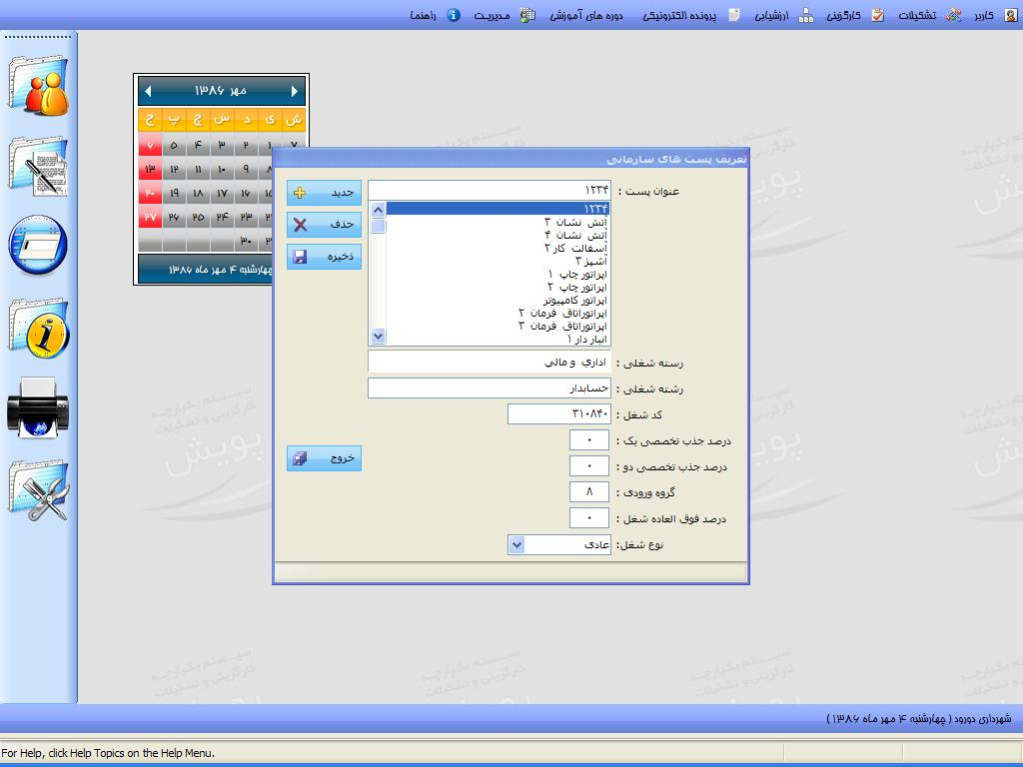
جدید : ابتدا رشته مورد نظر را انتخاب نمایید (برای این کار دوبار روی رشته شغلی کلیک نمایید، لیستی ظاهر می شود رشته مورد نظر را انتخاب نمایید ) و سپس روی آیکن جدید کلیک نمایید پست، کدشغل، درصد جذب تخصصی، گروه ورودی ودرصد فوق العاده شغل مربوط به آن پست را وارد نموده سپس روی آیکن ذخیره کلیک نمایید .
حذف: جهت حذف یک پست، روی پست مورد نظر کلیک نموده سپس روی آیکن حذف کلیک نمایید .

- 2- ارتقاء گروه :
جهت تعریف ضریب ارتقاء در سطوح مختلف در این بخش کلیک نمایید .
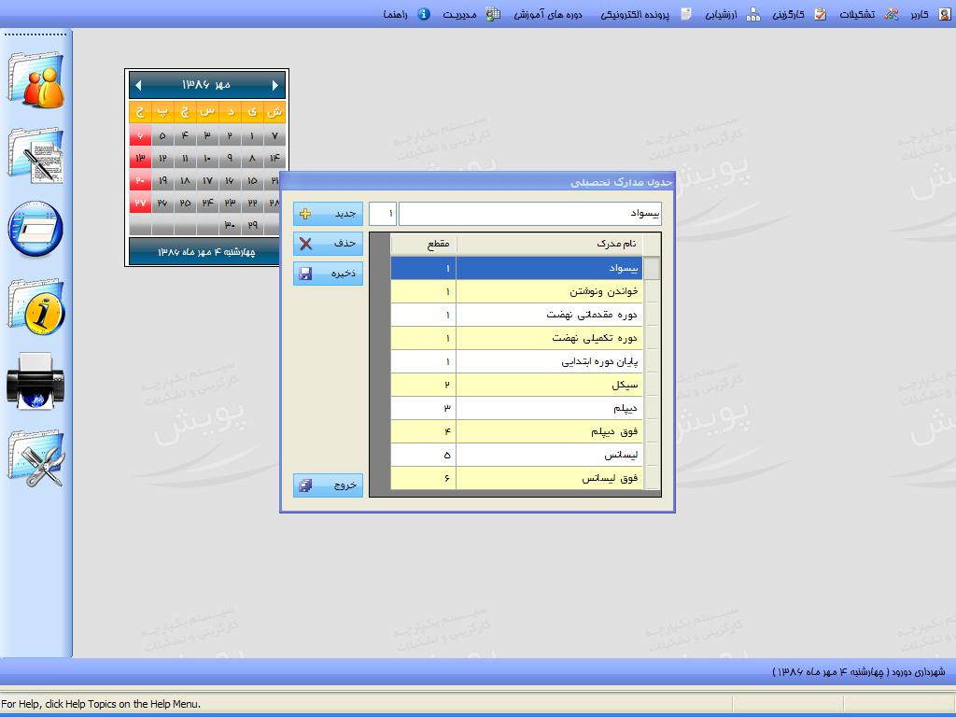
برای دوره های مختلف گروه ورودی وضریب ارتقاء را وارد نمایید . مثلا برای لیسانس گروه ورودی 8 وضریب ارتقاء 4 می باشد . ضریب ارتقاء 4 به این معنی می باشد که هر 4 سال یکبار یک گروه به گروه قبلی شخص اضافه می شود .
توجه داشته باشید در بخش اطلاعات اصلی تاریخ ارتقاء بعدی با استفاده از این ضریب توسط سیستم محاسبه می شود .
- 2 - مدرک تحصیلی :
جهت تعریف مدارک تحصیلی در این بخش کلیک نمایید .
جدید: جهت اضافه نمودن یک مدرک تحصیلی روی آیکن جدید کلیک نموده ونام مدرک و مقطع آن را وارد نمایید سپس روی آیکن ذخیره کلیک نمایید .
توجه داشته باشید کلیه مدارک دارای مقاطع از 1 تا 9 می باشند .
پایان دوره ابتدایی مقطع 1 لیسانس مقطع 5
پایان دوره اول متوسطه مقطع 2 فوق لیسانس " 6
پایان دوره کامل متوسطه " 3 دکترا " 7
فوق دیپلم " 4 دکترای تخصصی " 8
فوق تخصص " 9
حذف : جهت حذف یک مدرک ابتدا روی مدرک مورد نظر کلیک نموده سپس روی آیکن حذف کلیک نمایید .
- 2- محل خدمت :
جهت تعریف محل های خدمت در این بخش کلیک نمایید
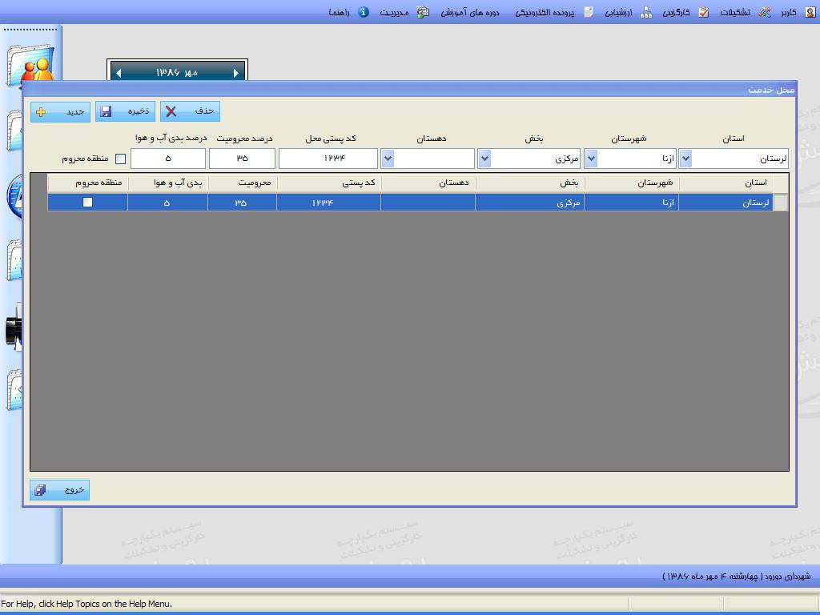
جدید : جهت اضافه نمودن یک محل خدمت روی آیکن جدید کلیک نموده وسپس نام استان شهرستان، بخش و دهستان را انتخاب نمایید سپس کد پستی محل، درصد محرومیت، ودرصد بدی آب وهوا را نیز وارد نمایید . در انتها روی آیکن ذخیره کلیک نمایید .
حذف : جهت حذف یک محل روی آن کلیک نموده و آیکن حذف را کلیک نمایید .
- 2- شرح احکام :
جهت تعریف شرح احکام مختلف در این بخش کلیک نمایید .
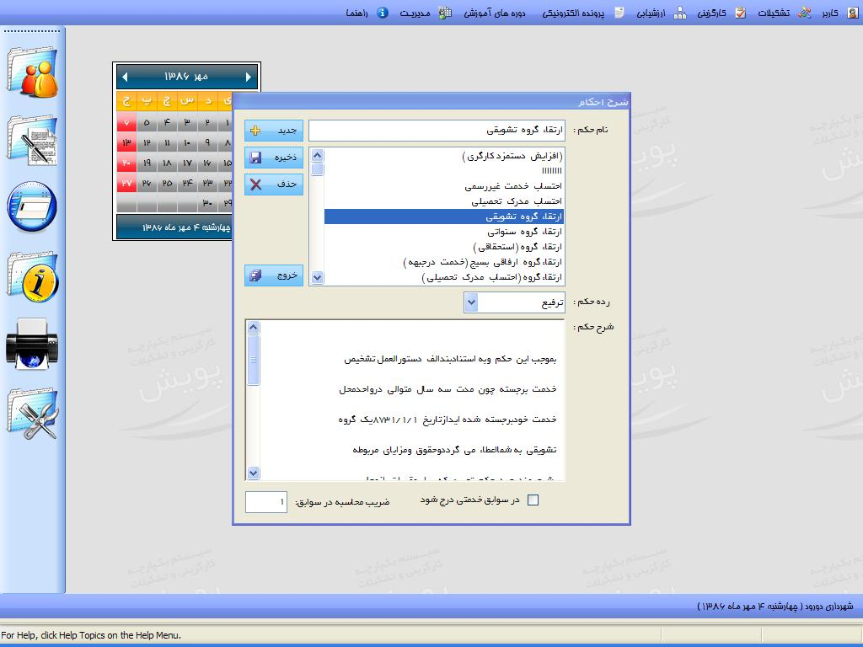
جدید :جهت اضافه نمودن شرح حکم جدید روی آیکن جدید کلیک نمایید ابتدا نام حکم را وارد نموده سپس رده حکم را انتخاب نمایید .
رده حکم شامل عادی، ترفیع، افزایش سنواتی، افزایش حقوق و گروه استحقاقی می باشد . در انتها شرح حکم را وارد نمایید .
اگر بخواهید حکم مورد نظر در سنوات خدمتی نیز اضافه شود حتما " در سوابق خدمتی درج شود " را  بزنید جهت محاسبه سوابق ضریب محاسبه در سوابق را نیز بر ای هر حکم وارد نمایید مثلاً در حکم مرخصی بدون حقوق ضریب محاسبه در سوابق صفر می باشد .
پس از انجام کلیه موارد فوق روی آیکن ذخیره کلیک نمایید .

حذف : جهت حذف یک شرح حکم، شرح حکم مورد نظررا انتخاب نموده سپس روی
آیکن حذف کلیک نمایید .
- 2- شرح صورتجلسه :
جهت ایجاد شرح صورتجلسه های مختلف در این بخش کلیک نمایید .
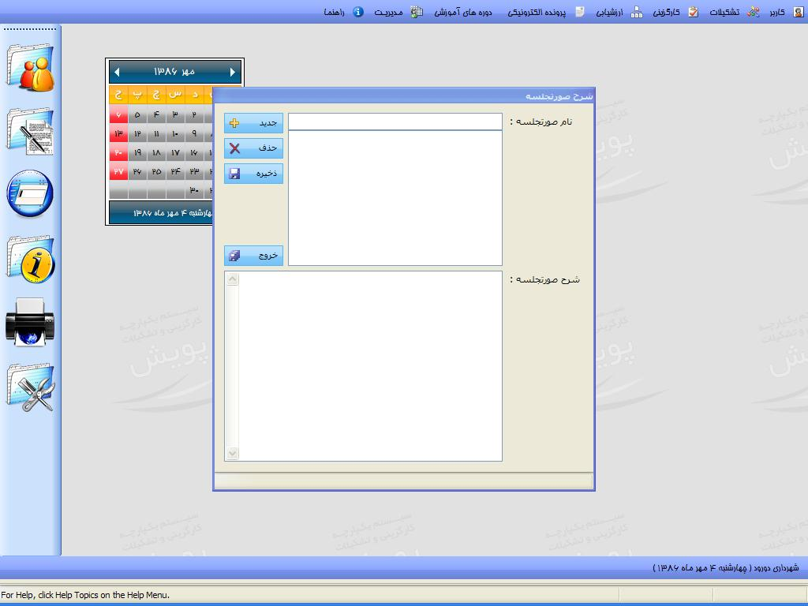
جدید : جهت اضافه نمودن یک صورتجلسه جدید روی آیکن جدید کلیک نموده سپس نام وشرح صورتجلسه را وارد نمایید و سپس روی آیکن ذخیره کلیک نمایید .
- 2- امضاء کنندگان :
جهت تعریف نمودن امضاء کنندگان صورتجلسه و احکام در این بخش کلیک نمایید .
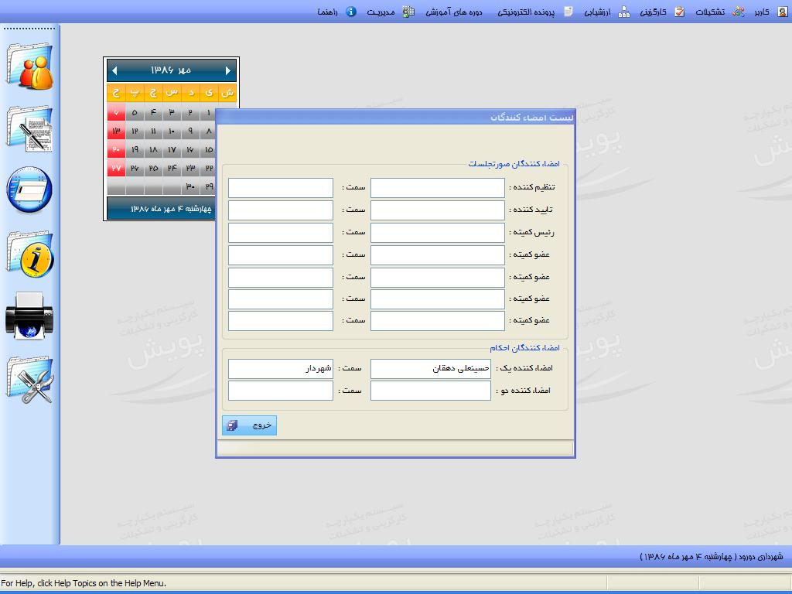

10-2- گروه اموزشی : جهت تعریف گروههای آموزشی در این بخش کلیک نمایید .

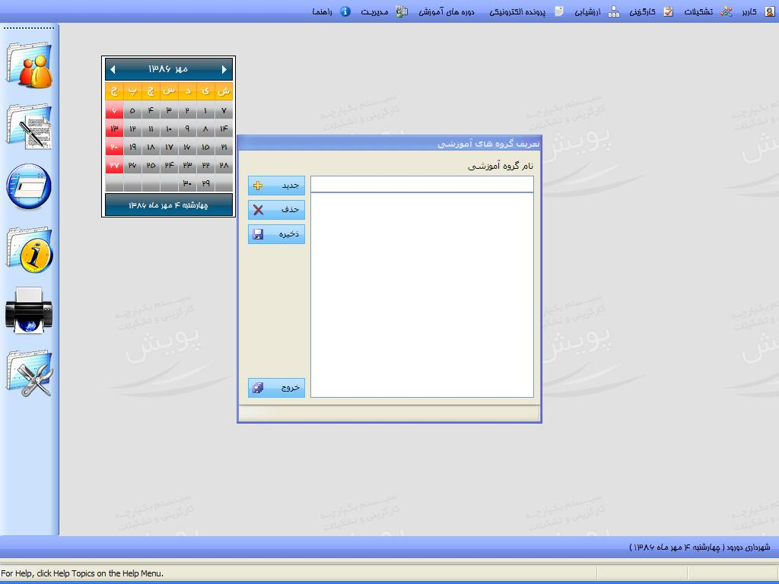

  - محل کار : جهت تعریف محل های کار در این بخش کلیک نمایید .
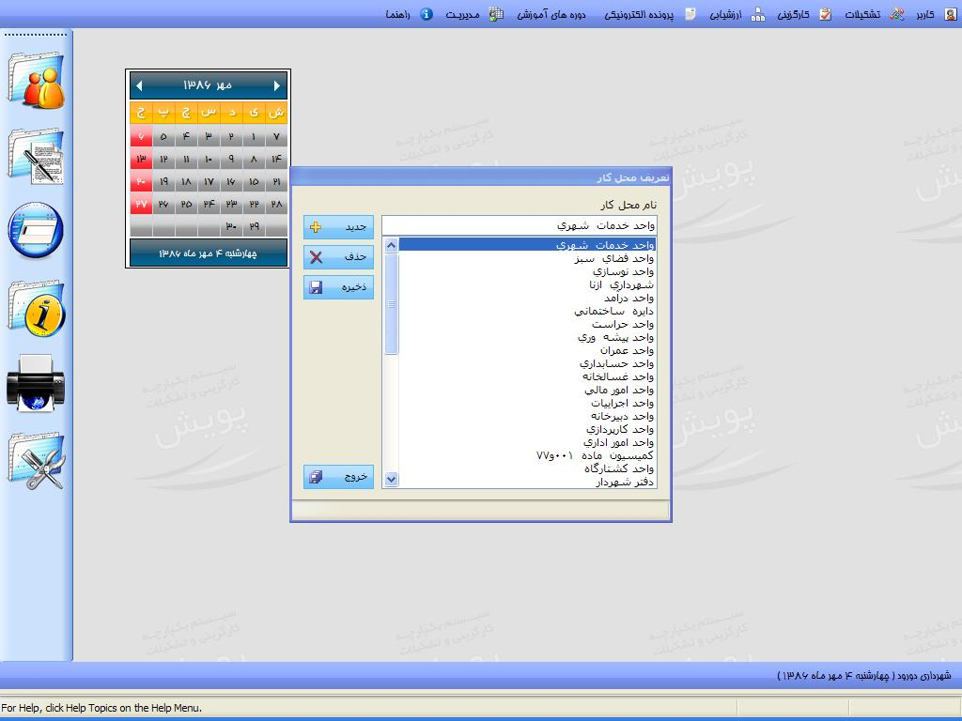

12-2-محل اخذ مدرک : جهت تعریف محل های اخذ مدرک در این بخش کلیک نمایید .
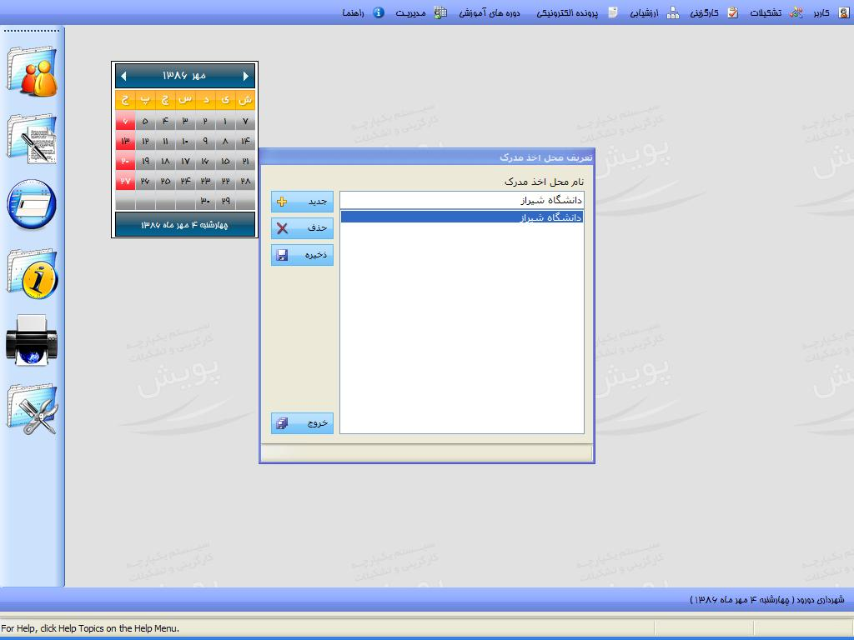

13-2-ضرایب حقوقی : جهت تعریف ضرایب حقوقی کارمندی، کارگری و هیات علمی در سالهای مختلف در این بخش کلیک نمایید .
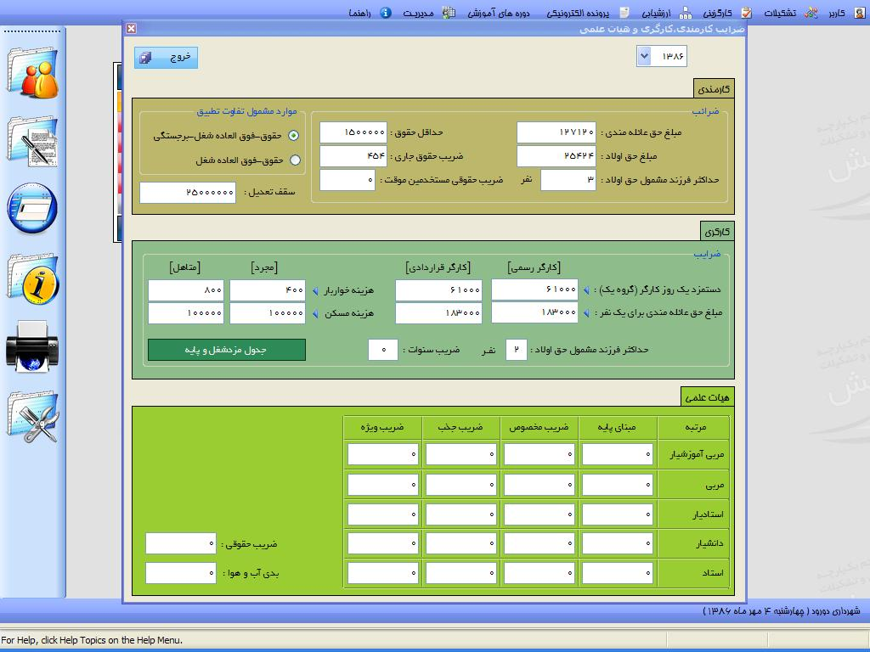
جدید : جهت تعریف ضرایب در یک سال جدید روی آیکن جدید کلیک نموده و سپس سال مورد نظر را وارد نمایند، سپس ضرایب حقوقی شامل مبلغ حق عائله مندی، حق اولاد، حداکثر فرزند مشمول حق اولاد، حداقل حقوق، ضریب حقوق جاری، موارد مشمول تفاوت ، سقف تعدیل و........ را وارد نمایید . سپس روی آیکن ذخیره کلیک نمایید .

14-2-سایر تنظیمات :
جهت تنظیم یک سری موارد در حکم از جمله درج تاریخ و شماره در حکم یا درج ضریب افزایش در حکم در این بخش کلیک نمایید .
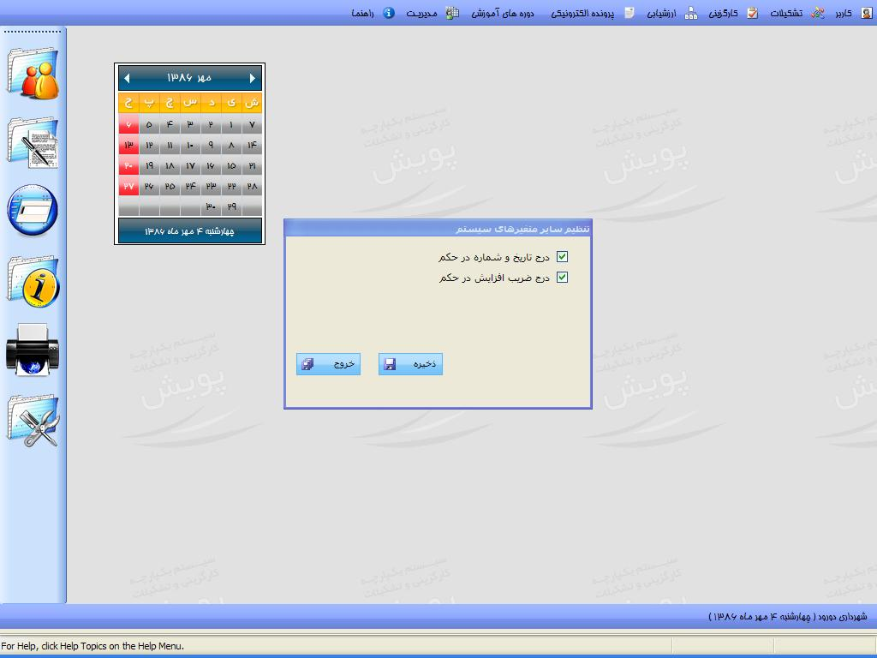

3 - صدور احکام حقوقی :
در این بخش می توانید انواع احکام مختلف را برای اشخاص مورد نظر صادر نمایید .
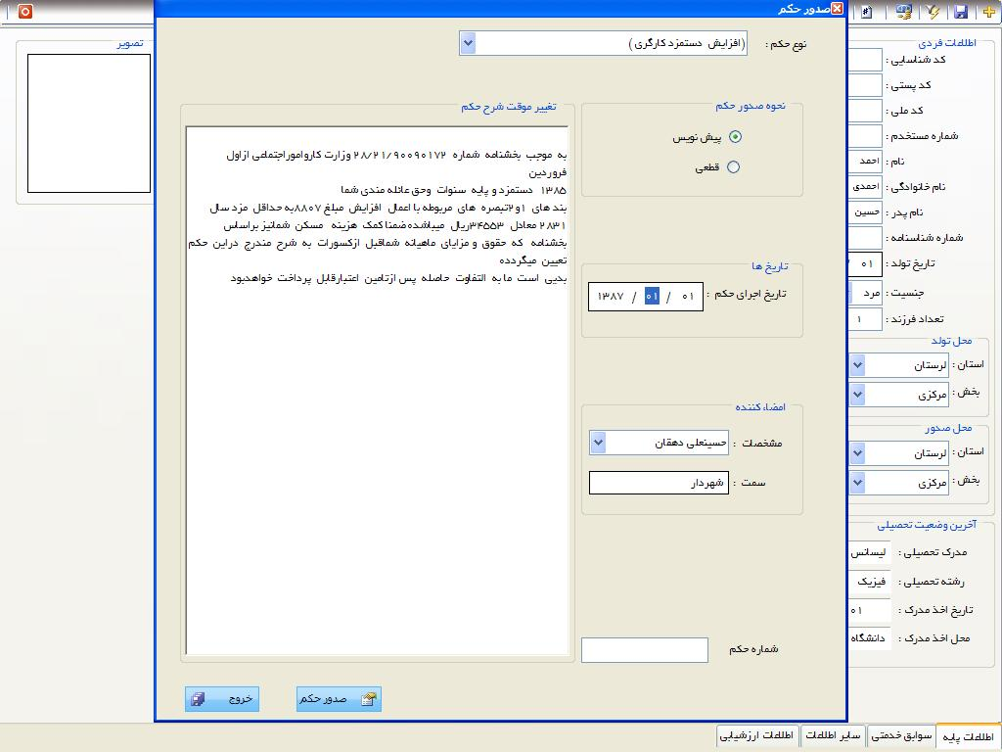
ابتدا شخص مورد نظر ونوع حکم را انتخاب نمایید برای انتخاب شخص می بایست روی مربع کنار فردکلیک نمایید تا علامت ظاهر شود .
توجه داشته باشید انواع احکام را می بایست قبلاً در بخش پیکر بندی – شرح احکام تعریف نمایید. پس از انتخاب شخص ونوع حکم روی آیکن " صدور وچاپ " کلیک نمایید
صفحه ای ظاهرمی شود . نوع کاغذ، نحوه صدور حکم ( پیش نویس، قطعی ) وبقیه مشخصات حکم را وارد نمایید .
توجه :
دراین بخش می توانید شرح حکم را به صورت موقت تغییردهید . جهت تغییر دائمی شرح حکم می بایست به بخش پیکر بندی مراجعه نمایید .
توجه :
امضاء کننده های حکم را می بایست قبلاًدر بخش پیکربندی تعریف نمایید پس از وارد نمودن کلیه مشخصات حکم روی آیکن " صدور حکم " کلیک نمایید . فرم حکم کارگزینی جهت مشاهده وچاپ ظاهر می شود .

4 - سوابق احکام :
برای مشاهده وچاپ کلیه احکام صادر شده برای یک شخص در این بخش کلیک نمایید .
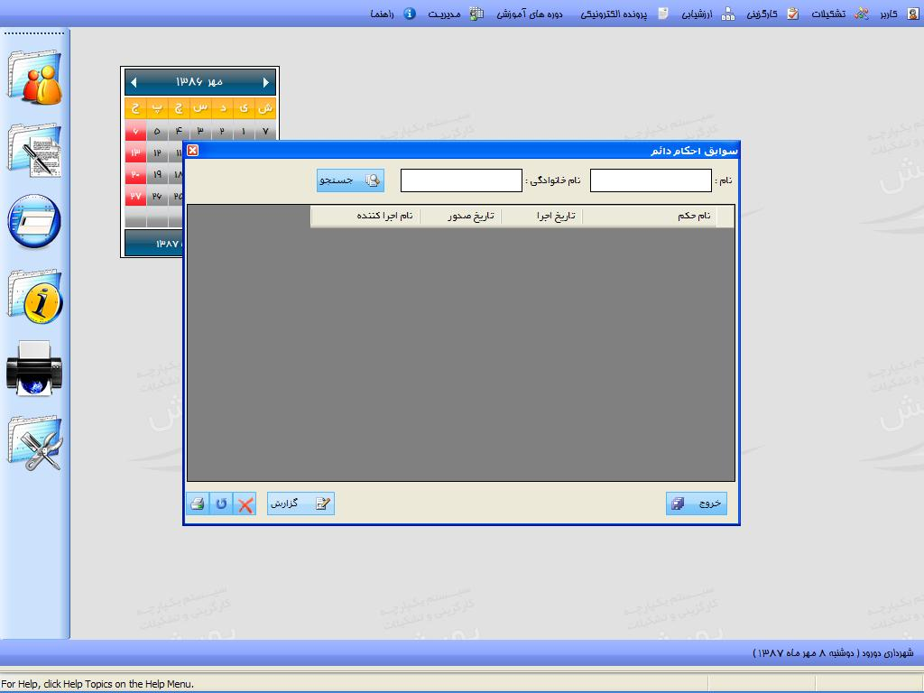

ابتدا با استفاده از جستجو شخص مورد نظر را کلیک نمایید کلیه حکم های فرد ظاهر می شود برای مشاهده و چاپ هر حکم روی حکم مورد نظر دو بار کلیک نمایید .

گزارش :
جهت تهیه گزارش از سوابق احکام روی آیکن " گزارش " کلیک نمایید، صفحه ای ظاهر می شود نوع حکم محدوده تاریخ صدور وتاریخ اجرا را وارد نموده وروی " چاپ " کلیک نمایید .
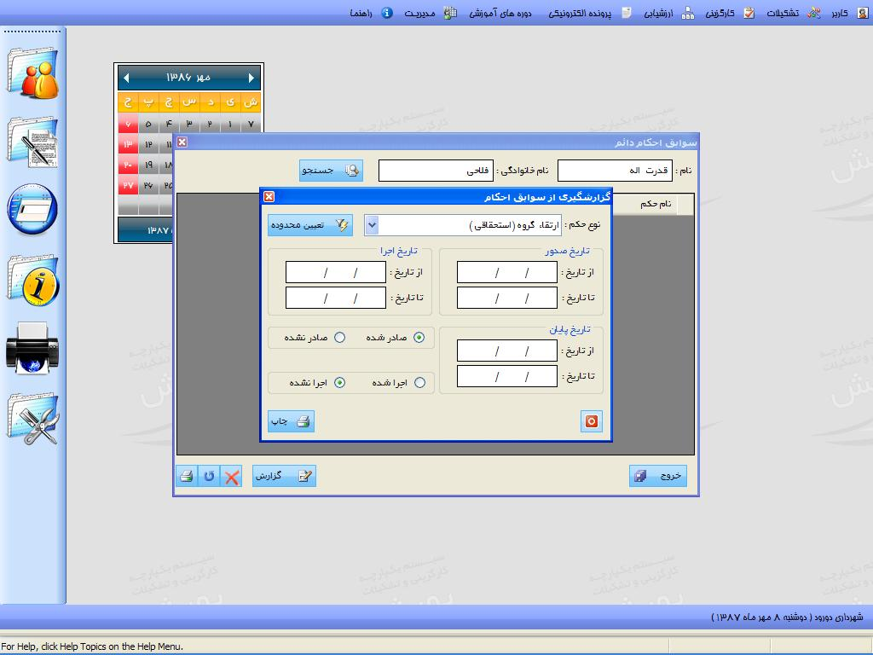

5 - لیست گیری :
در این بخش می توانید لیست های متنوعی شامل موارد ذیل تهیه نمایید .
- صورتجلسه کمیته طرح طبقه بندی :
جهت مشاهده وچاپ صورتجلسه کمیته طرح طبقه بندی در این بخش کلیک نمایید، صفحه ای ظاهر می شود .
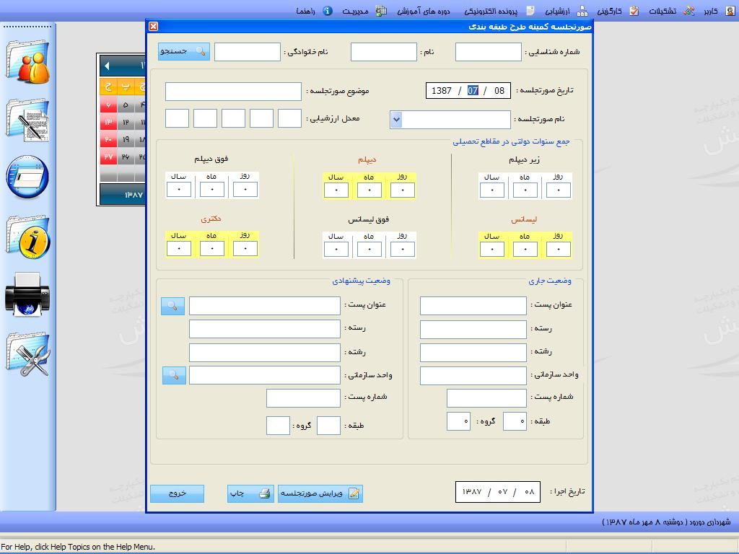
ابتدا با استفاده از آیکن جستجو شخص مورد نظر را انتخاب نمایید سپس کلیه مشخصات صورتجلسه شامل تاریخ، موضوع و نام صورتجلسه را وارد نمایید .
جهت ویرایش متن صورتجلسه روی آیکن " ویرایش صورتجلسه " کلیک نمایید در انتها برای مشاهده وچاپ صورتجلسه روی آیکن چاپ کلیک نمایید .
- تهیه گزارش از کسانیکه خلاصه پرونده دارند یا ندارند .
- تهیه گزارش از کسانیکه بیش از حد مجاز حق اولاد دریافت می کنند .
- تهیه گزارش از کسانیکه که اطلاعات همسر وفرزندانشان ثبت نشده است .
- تهیه گزارش از کسانیکه مدت قراردادشان به اتمام رسیده است .
6 - گزارش گیری پویا :
در این بخش میتوانید بر اساس کلیه فیلدهای اطلاعات اصلی وحقوقی گزارش تهیه نمایید .
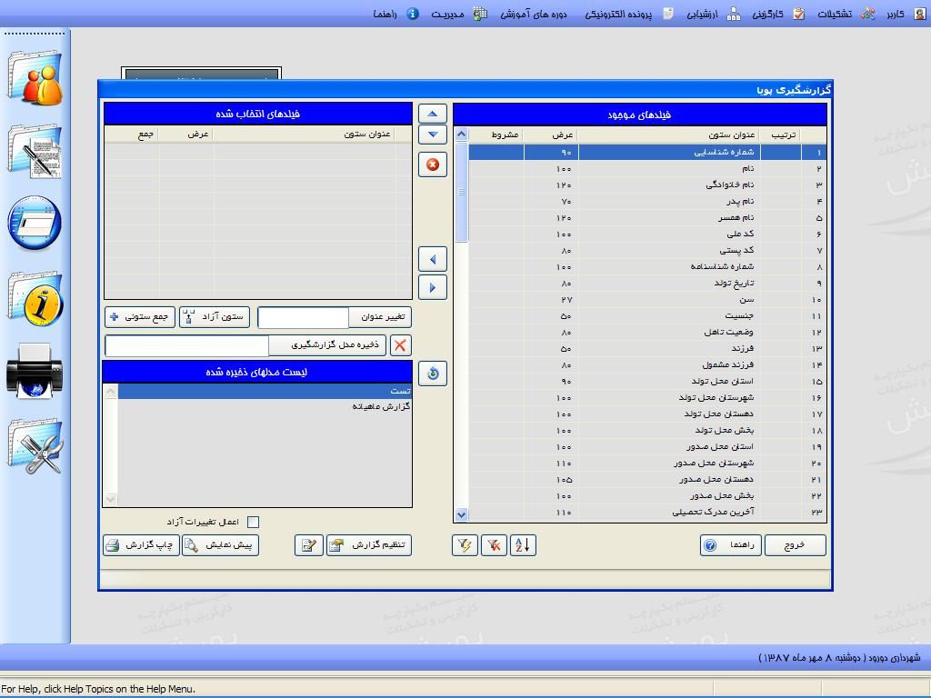
جهت انتخاب فیلدهای گزارش روی عنوان فیلد در قسمت فیلدهای موجود کلیک نموده وعلامت را کلیک نمایید . جهت حذف یک فیلد انتخاب شده در قسمت فیلدهای انتخاب شده در قسمت فیلدهای انتخاب شده روی فیلد مورد نظر کلیک نموده وعلامت را کلیک نمایید .
F9 : پس از انتخاب فیلدهای مورد نظر به شرح فوق می توانید فیلدهای را مشروط نمایید .جهت مشروط نمودن فیلدها لازم نیست حتماً فیلد انتخاب شده باشد روی فیلد مورد نظر در قسمت فیلدهای موجود کلیک نمایید وسپس کلیدF9 را فشار دهید با توجه به فیلد مشروط شده کادری ظاهر می شود مثلاً اگر فیلد مورد نظر جنسیت باشد در کادر ظاهر شده می توانید زن یا مرد را انتخاب نمایید .
Ctrl+F9 : جهت حذف شرط برروی یک فیلد مورد نظر را انتخاب نموده وکلید Ctrl+F9 را فشار دهید.
Alt+F9 : جهت حذف کلیه شرط های اعمال شده بر روی فیلدها کلید Alt+F9 را فشار دهید .

ستون آزاد :
اگر بخواهید بر روی یک سری فیلدهای حقوقی مثل حقوق مبنا و افزایش سنواتی، فوق العاده شغل و.......... عملیاتی انجام داده ونتیجه آن را در یک فیلد نمایش دهید روی ستون آزاد کلیک نمایید پنجره ای ظاهر می شود .

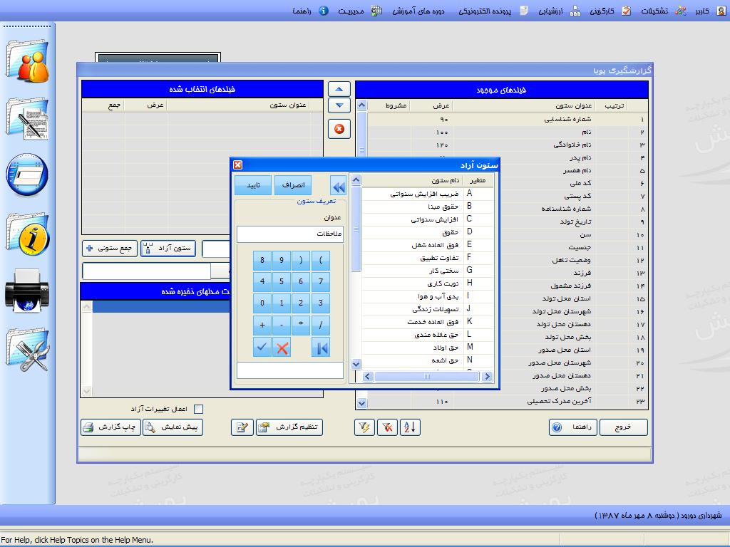
برای مثال جهت ایجاد فیلد حقوق + فوق العاده شغل + تفاوت تطبیق= حقوق 1 ، ابتدا روی فیلد حقوق کلیک کرده وعلامت را کلیک نمایید در پایین کادر علامت D ظاهر می شودسپس روی علامت + کلیک نمایید و سپس روی فیلد فوق العاده شغل وعلامت + به همان ترتیب کلیک نمایید در آخر در کادر پایین فرمول D+E +F دیده می شود . جهت تغییر عنوان فیلد در قسمت عنوان " حقوق 1 " را تایپ نمایید و سپس روی آیکن تایید کلیک نمایید .
تغییر عنوان :
جهت تغییر نام هر کدام از ستون انتخاب شده در گزارش روی فیلد مورد نظر در بخش فیلد های انتخاب شده کلیک نموده وسپس در قسمت فیلد خالی روبروی تغییر عنوان نام مورد نظر را وارد نموده و روی تغییر عنوان کلیک نمایید .

جمع ستونی :
جهت نمایش جمع ستونی یک فیلد حقوقی در پایین صفحه، ابتدا روی فیلد مورد نظر در بخش فیلدهای انتخاب شده کلیک نموده و سپس روی " جمع ستونی " کلیک نمایید .
ذخیره مدل گزارشگیری :
جهت ذخیره گزارش ابتدا نام گزارش را نوشته و سپس روی فیلد ذخیره کلیک نمایید .

فصل چهارم : ارزشیابی
1 - تعریف ضرایب ارزشیابی
جهت تعریف ضرایب ارزشیابی در این بخش کلیک نمایید صفحه ای ظاهر می شود .
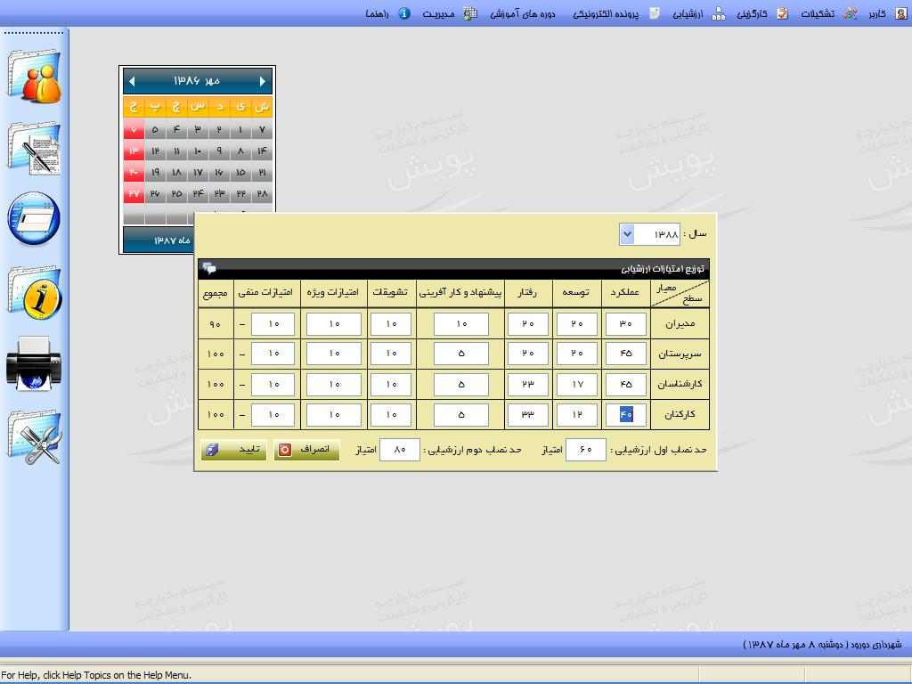
در سطوح مدیران، سرپرستان، کارشناسان و کارکنان می توانید معیارهای عملکرد، توسعه، رفتار و .... را وارد نمایید .

2 - امتیازات
جهت وارد نمودن اطلاعات ارزشیابی پرسنل در این بخش کلیک نمایید صفحه ای ظاهر
می شود .

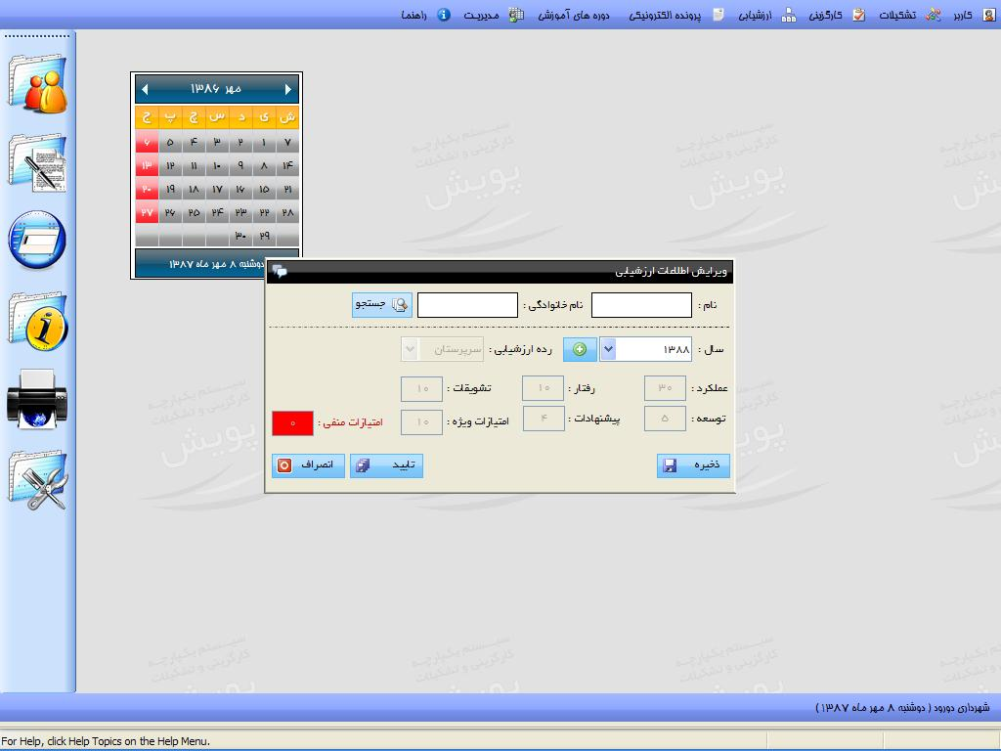
ابتدا با استفاده از آیکن جستجو شخص مورد نظر را انتخاب نموده سپس روی آیکن + کلیک نموده و اطلاعات مربوط به ارزشیابی شامل رده ارزشیابی، عملکرد، رفتار، تشویقات، توسعه، پیشنهادات را امتیازات ویژه را وارد نمایید سپس روی آیکن تایید کلیک نمایید .

فصل پنجم : پرونده الکترونیکی

برای ذخیره نمودن کلیه سوابق یک فرد شامل سوابق احکام، ارزشیابی، تحصیلی و هر نوع سابقه دیگر در این بخش کلیک نمایید . ابتدا فرد مورد نظر را انتخاب کرده و روی آن دو بار کلیک نمایید.

 : برای ثبت یک سابقه جدید روی این آیکن کلیک نمایید، پنجره ای ظاهر می شود شماره ردیف، تاریخ پرونده، عنوان ونوع پرونده و..... را وارد نمایید در پایان روی "تایید" کلیک نمایید .
 جهت حذف یک سابقه وارد شده ابتدا در سمت راست زیر عنوان روی سابقه مورد نظر کلیک نموده سپس روی این آیکن کلیک نمایید، سابقه مورد نظر حذف خواهد شد .

 جهت ویرایش یک سابقه وارد شده ابتدا سابقه مورد نظر را انتخاب نموده سپس روی این آیکن کلیک نمایید و موارد مورد نظر را اصلاح نمایید .

 جهت ویرایش یا ایجاد انواع پرونده ها در این بخش کلیک نمایید .

جهت اسکن تصویر مربوط به سوابق وارد شده ابتدا سابقه مورد نظر را انتخاب نموده سپس روی این آیکن کلیک نمایید .

 جهت ذخیره کلیه سوابق در این بخش کلیک نمایید. بعد از ذخیره سوابق می توانید کلیه سوابق را بصورت کتابچه مشاهده نمایید .

 جهت مشاهده کلیه سوابق وارد شده بصورت کتابچه در این بخش کلیک نمایید . دو صفحه از کتابچه ظاهر می شود، جهت مشاهده صفحات بعدی روی مثلث سفید رنگ در پایین صفحه کلیک نمایید .

 پس از وارد نمودن تغییرات در سوابق یک فرد جهت انصراف از ذخیره و ثبت تغییرات بر روی این آیکن کلیک نمایید . تغییرات اعمال شده حذف خواهد شد .

 جهت ذخیره کلیه سوابق یک فرد در یک فایل فشرده ( zip ) روی این آیکن کلیک نمایید .

فصل ششم : دوره های آموزشی

جهت ثبت دوره های آموزشی در این بخش کلیک نمایید لیستی شامل اسامی پرسنل ظاهر میشود روی فرد مورد نظر کلیک نمایید پنجره ای ظاهر میشود دوره های آموزشی طی شده توسط این فرد در صفحه نمایش داده میشود .
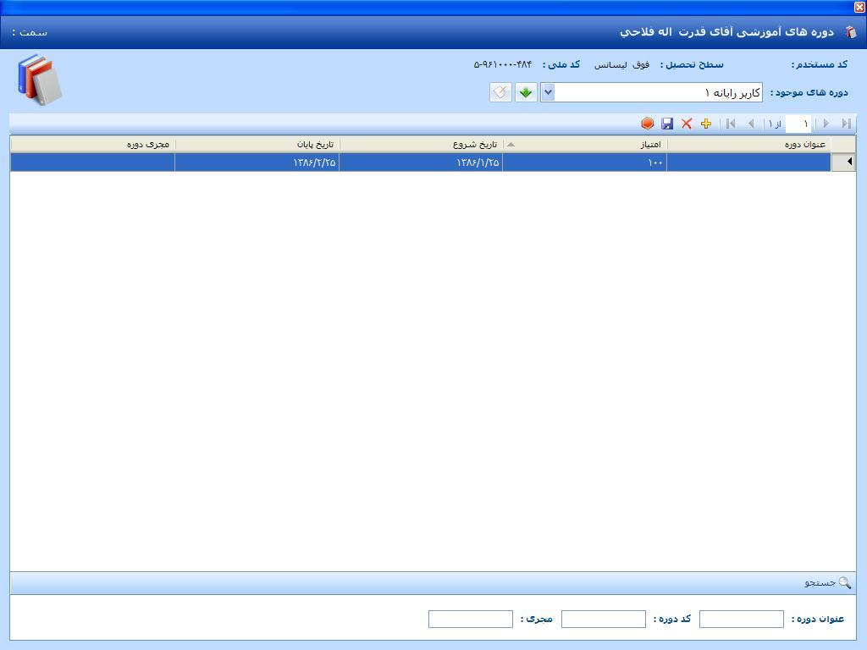
ثبت عنوان دوره جدید: جهت ثبت عنوان دوره جدید روی این آیکن کلیک نمایید پنجره ای ظاهر میشود کد دوره , عنوان دوره , ساعت و مجری را وارد نموده تایید نمایید.
ویرایش عنوان دوره: جهت ویرایش عنوان دوره ابتدا در لیست دوره های موجود دوره مورد نظر را انتخاب نموده روی این آیکن کلیک نمایید .
- (ثبت دوره جدید) جهت ثبت یک دوره جدید ابتدا در لیست دور ه های موجود دوره مورد نظر را انتخاب نموده سپس روی آیکن + کلیک نمایید پنجره ای ظاهر میشود تاریخ شروع , تاریخ پایان و امتیاز دوره را وارد نموده روی تایید کلیک نمایید .

